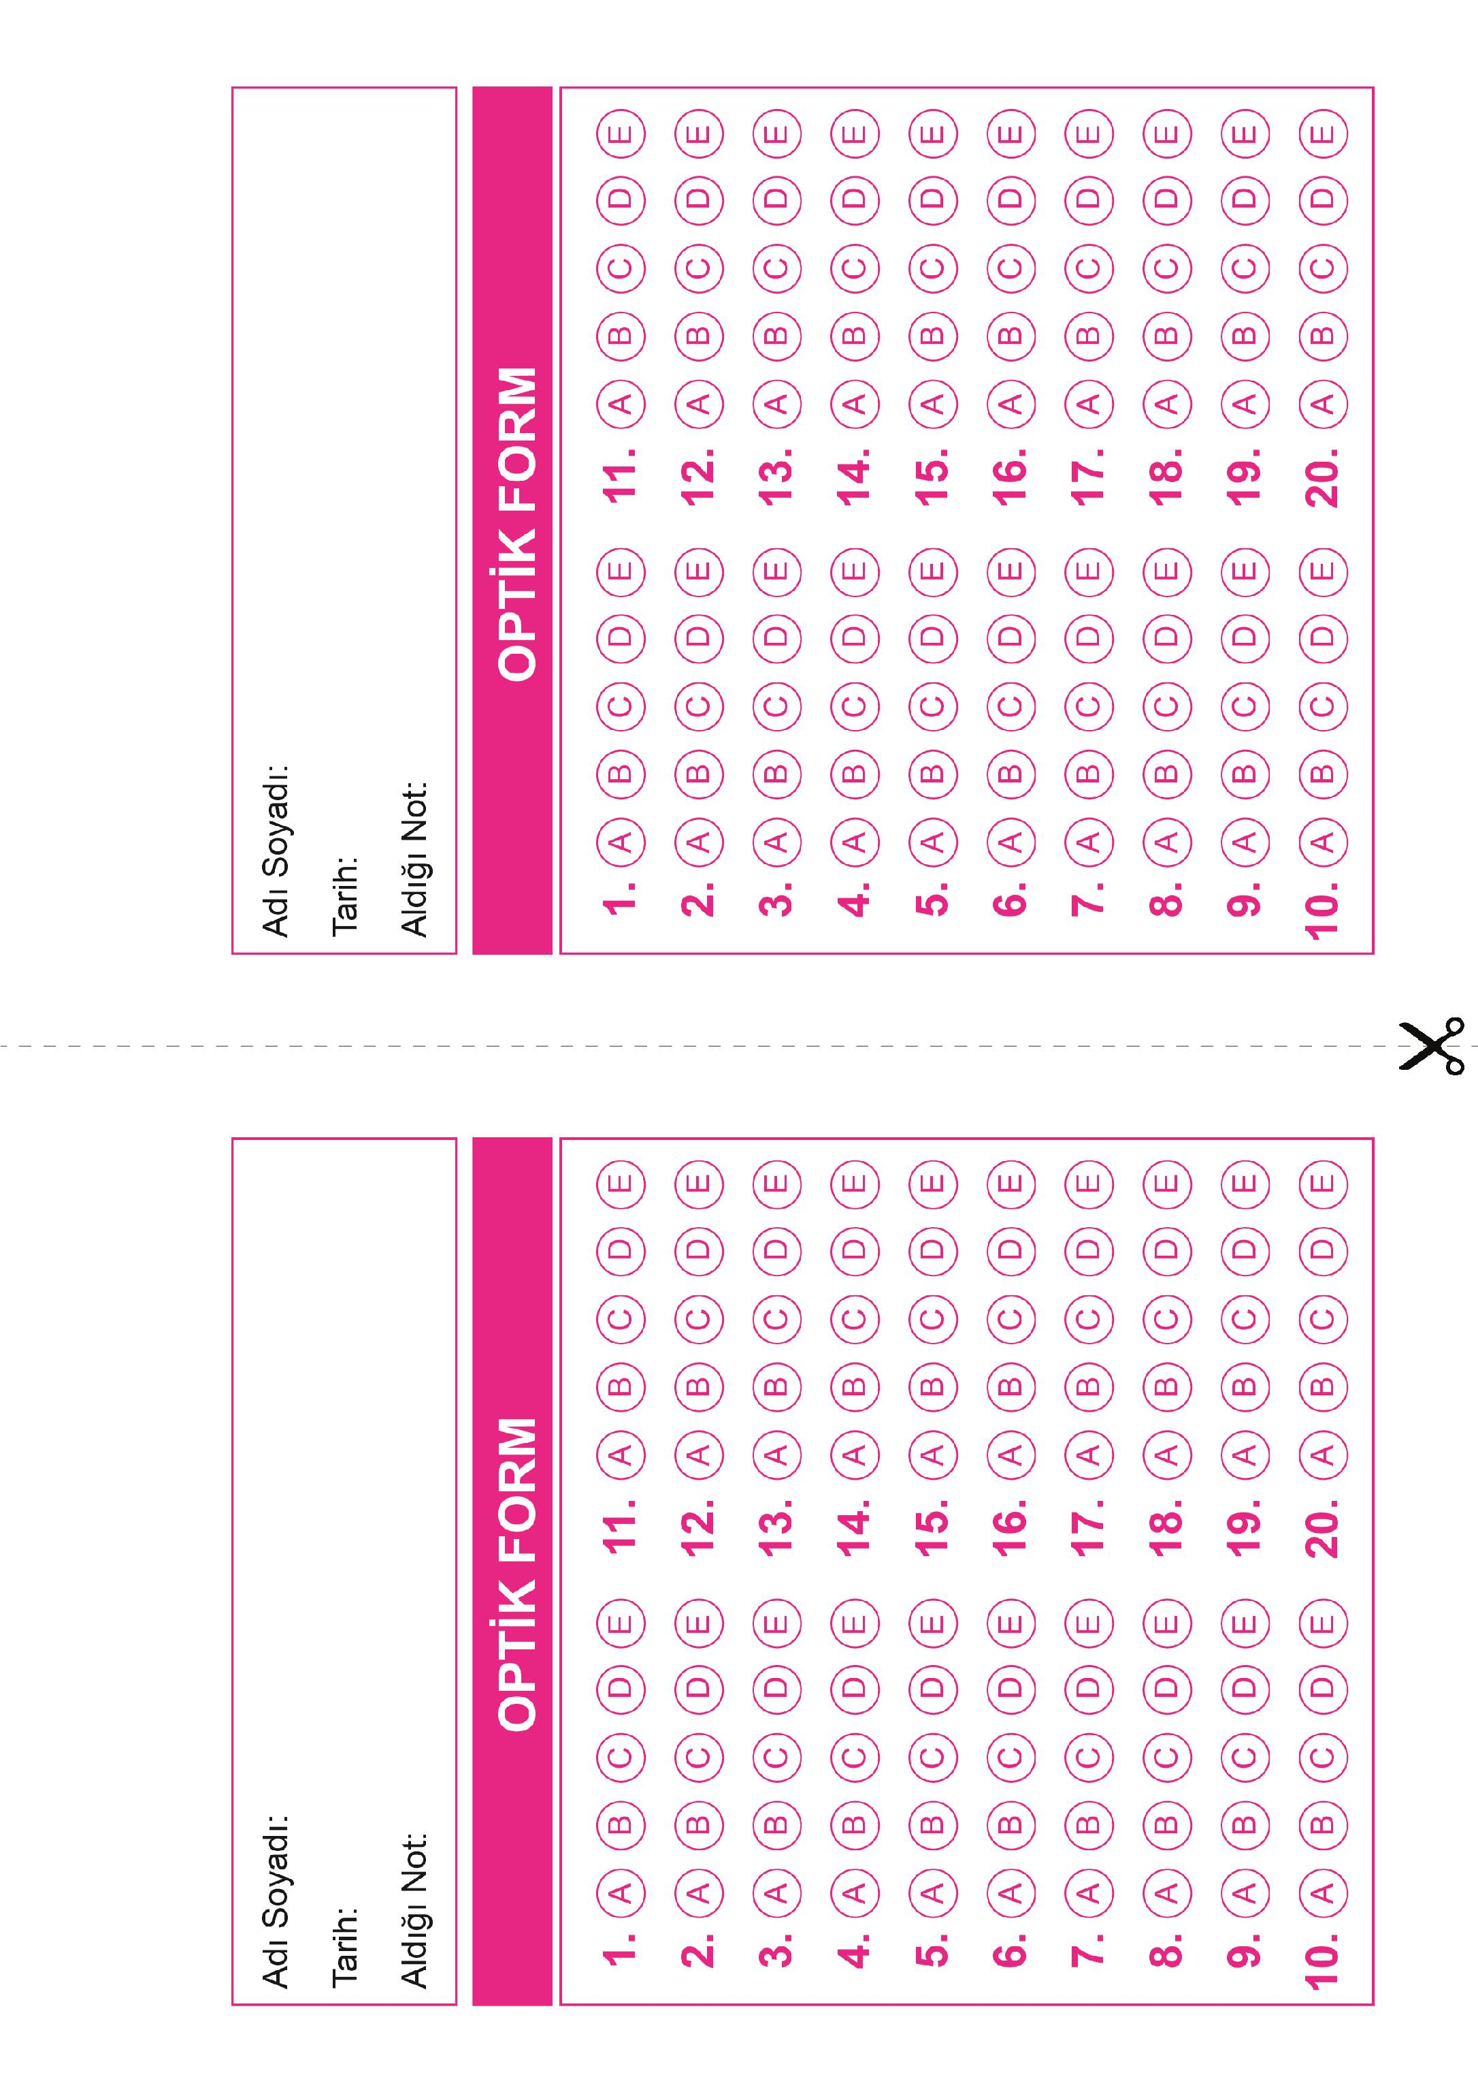
DİN KÜLTÜRÜ VE AHLAK BİLGİSİ
12. Sınıf 1.Dönem 1. Yazılı / Test Sınavı-3 Cevap Anahtarı

DİN KÜLTÜRÜ VE AHLAK BİLGİSİ
12. Sınıf 1.Dönem 1. Yazılı / Test Sınavı-3 Cevap Anahtarı

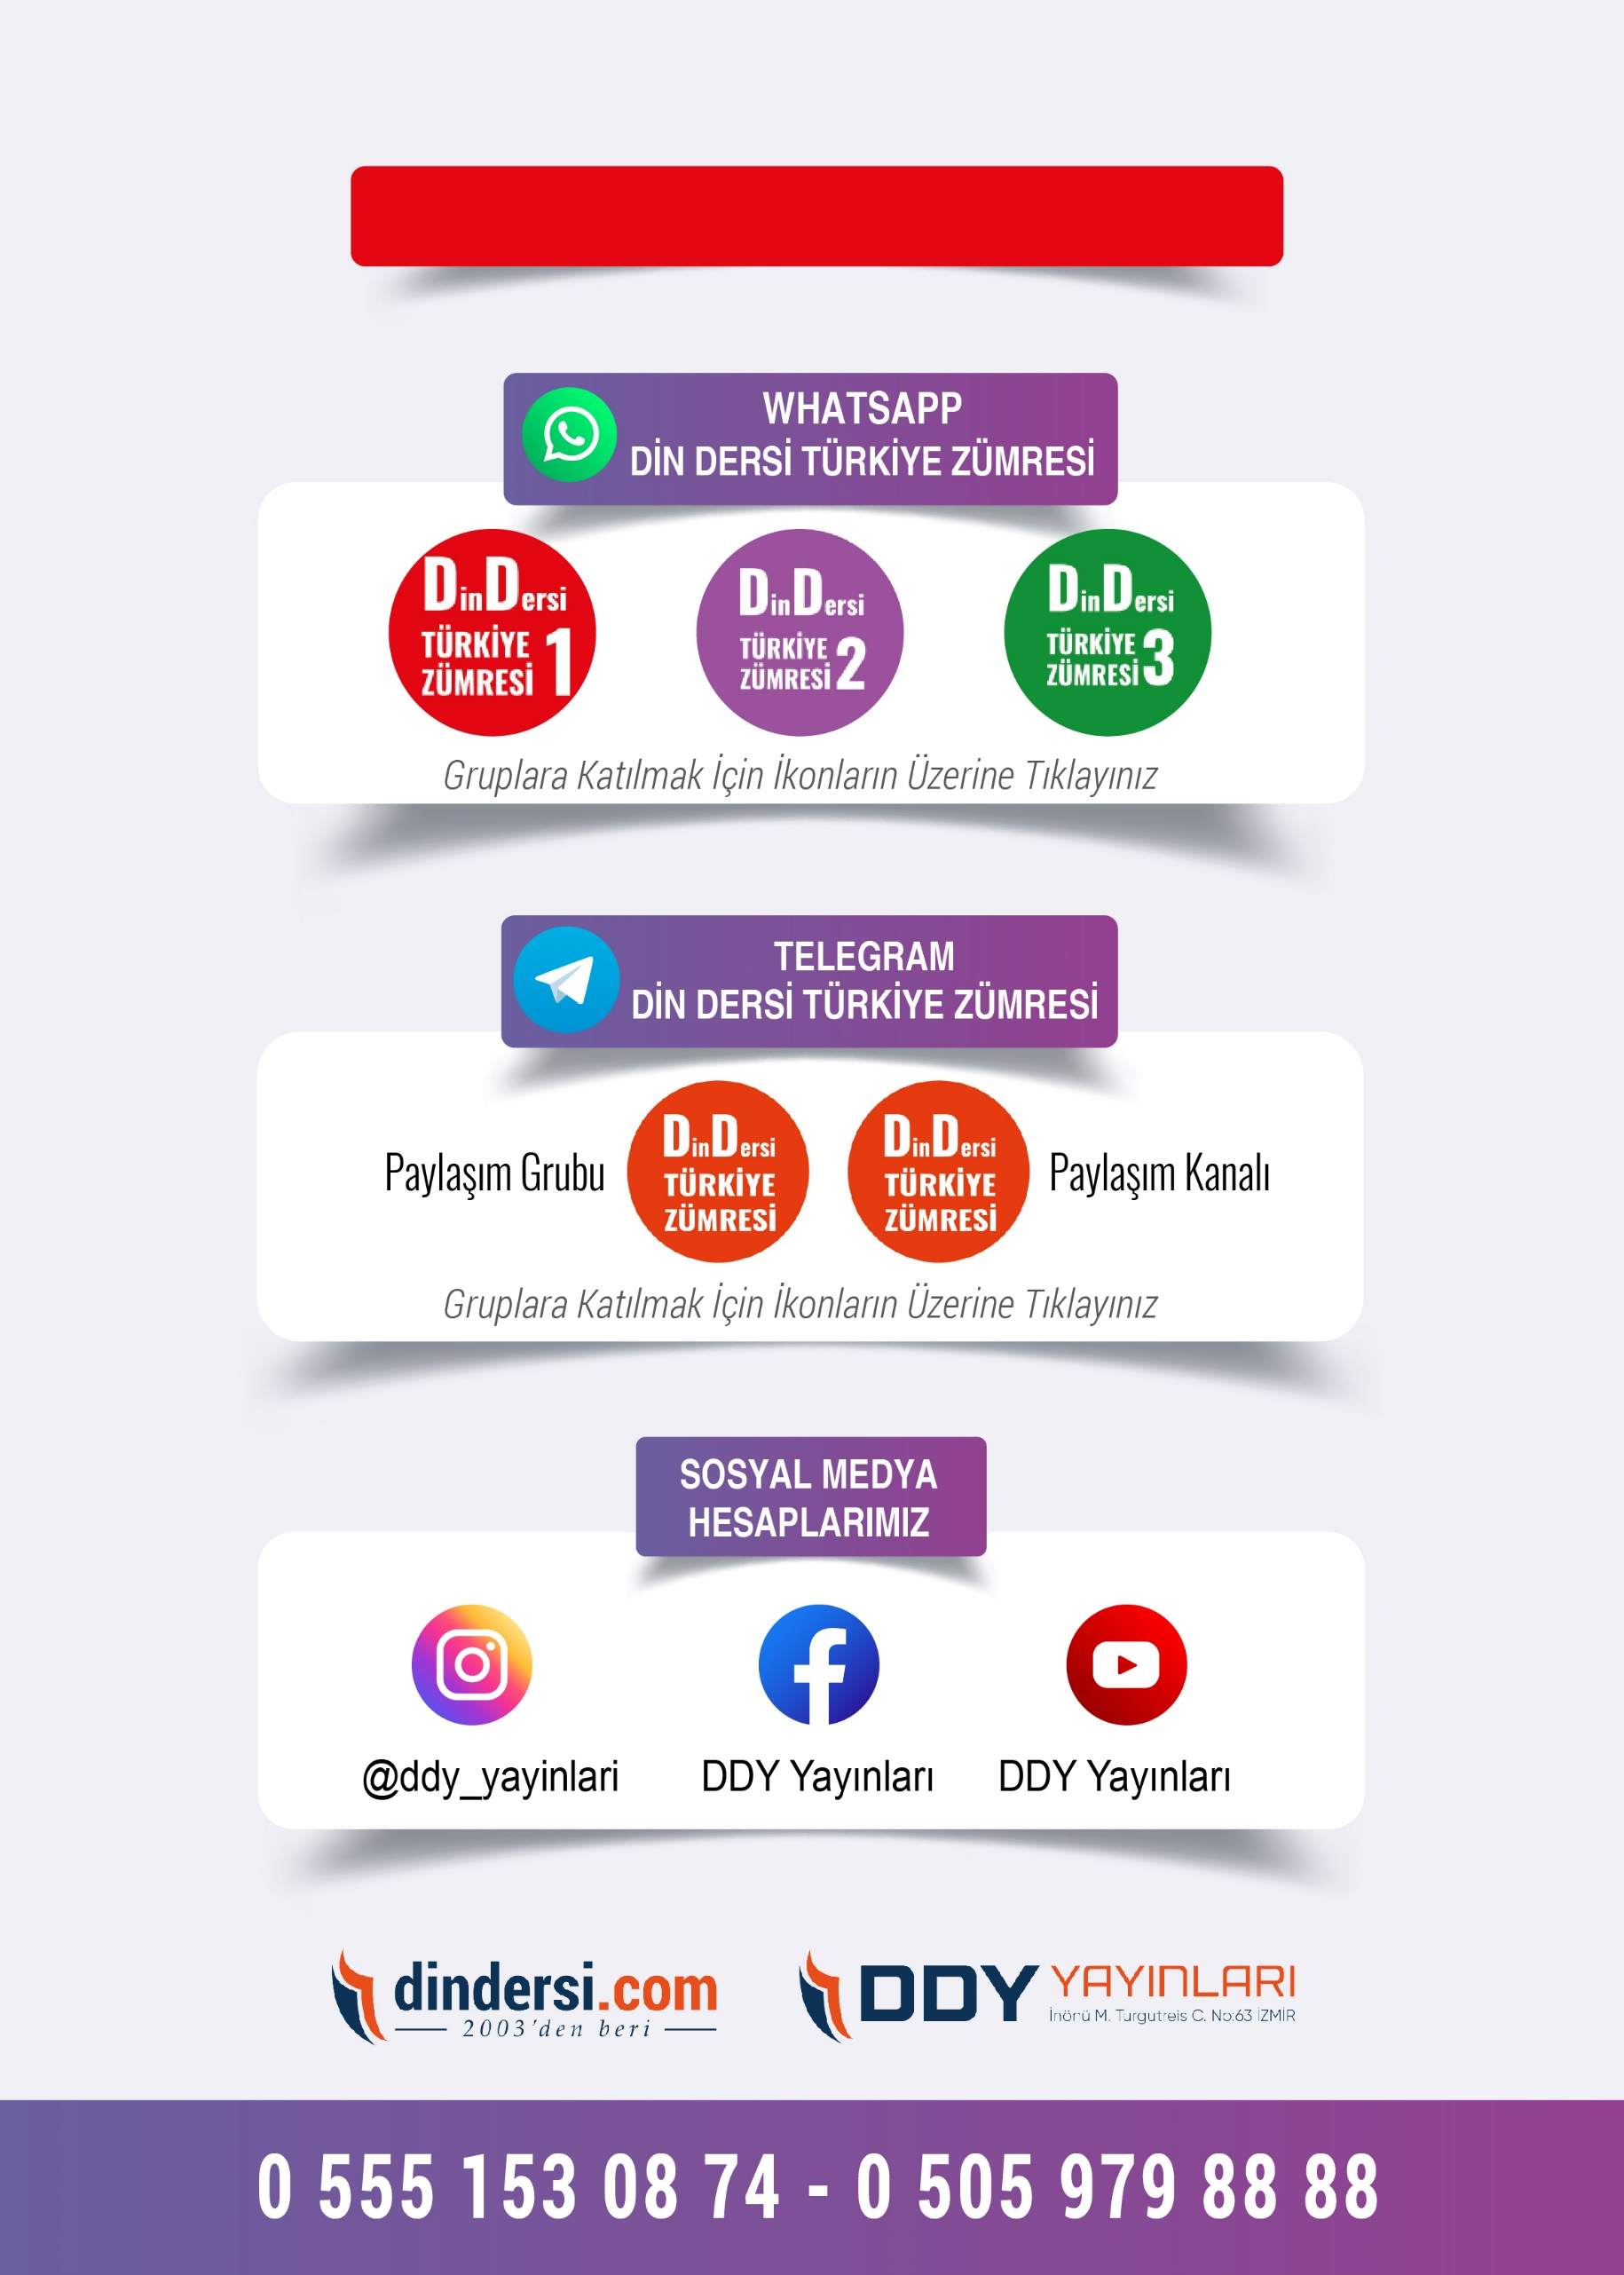
12. SINIF SINAV VE CEVAP ANAHTARI İÇİN TIKLAYINIZ.

